GROHE Rainshower C 210 Kopfbrauseset

GROHE

Eigenschaften

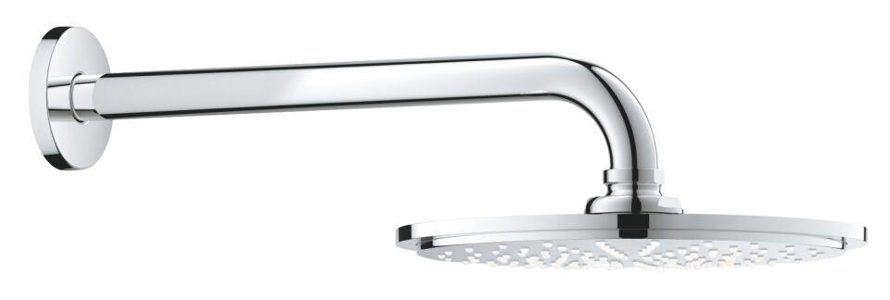

Farbton

chrom

Breite (mm)

210,00

Höhe (mm)

85,00 - 175,00

Tiefe (mm)

175,00 - 422,00

Abmessung Gewindesanschluss (Inch)

1/2 Zoll

Anschluss

Außengewinde

Volumenstromklasse

S, Z

Anzahl Strahlmöglichkeiten

1,00

Ausladung (mm)

286,00 - 422,00

Durchmesser (mm)

210,00

Max. tap capacity (at 300 kPa)

8.5, 16.5

With shower arm

true

Length shower arm

175, 286, 422